Análisis de la situación del sector pesquero argentino
El sector pesquero argentino atraviesa una coyuntura crítica marcada por altos costos operativos, presión impositiva, litigiosidad creciente y un marco normativo que consideran desfasado respecto de la realidad productiva. Ante este panorama, las cámaras y empresarios del rubro han elevado un conjunto de reclamos urgentes que resultan indispensables para sostener la actividad, preservar empleos y recuperar competitividad internacional:
• Inclusión inmediata en el esquema de retenciones cero, al menos por el mismo plazo que se otorgó al agro.
• Reforma laboral e impositiva urgente, para simplificar normas, dar previsibilidad y reducir costos.
• Normalización del sistema de ART, desbordado y desalineado con la realidad marítima.
• Eliminación de incentivos que fomentan litigios laborales, considerados por los empresarios como 'incentivos perversos'.
En conjunto, estas demandas buscan aliviar la presión fiscal y laboral, adaptar el sistema de riesgos del trabajo a las particularidades de la pesca y reducir la conflictividad judicial. Desde la perspectiva empresaria, sólo mediante estas reformas podrá garantizarse la sustentabilidad económica del sector, la renovación de la flota y una mayor inserción en los mercados internacionales.

Punto 1 – Retenciones a la exportación
El sector pesquero paga actualmente derechos de exportación (DEX) que varían según NCM entre 1% y 9%, con un promedio cercano al 6%. En 2024, con exportaciones por USD 2.004,9 millones, el costo por retenciones ascendió a alrededor de USD 120 millones. La inclusión en el esquema de retenciones cero liberaría esa suma, mejorando el flujo de caja para renovar la flota y permitiendo mayor competitividad FOB frente a Ecuador, India o Vietnam.

Punto 2 – Reforma laboral e impositiva
El costo laboral en Argentina representa hasta el 60% del valor de la producción de un barco, muy por encima del 33% internacional. La presión fiscal múltiple y cambiante incrementa la incertidumbre. El sector reclama un régimen diferenciado, reducción de cargas, simplificación de impuestos y límites a la litigiosidad. Una reducción del costo laboral al 40–45% mejoraría la competitividad en 15–20%.

Punto 3 – Normalización del sistema de ART
Las ART aplican primas altas (8–12% del salario bruto, hasta más en pesca) y protocolos no adaptados al trabajo en altamar. La normalización exige alícuotas diferenciadas, protocolos marítimos, telemedicina y coordinación con Prefectura. Esto reduciría costos laborales, litigios y mejoraría la seguridad de los trabajadores.

Punto 4 – Eliminación de incentivos a la litigiosidad
El régimen actual incluye multas automáticas, intereses elevados y honorarios que incentivan la judicialización. El sector pide derogar estos 'incentivos perversos', fortalecer conciliaciones obligatorias y premiar a empresas con bajo nivel de litigios. Esto podría liberar hasta 10–15% del capital de trabajo hoy inmovilizado en pasivos contingentes.

Conclusión
La agenda planteada por el sector pesquero argentino se centra en cuatro pilares: alivio fiscal inmediato, modernización laboral e impositiva, un sistema ART adaptado a la realidad marítima y la reducción de la litigiosidad. Su implementación permitiría sostener la producción, renovar la flota, preservar empleos y mejorar la competitividad internacional.

Gráficos comparativos
Costo laboral en pesca: Argentina vs competidores
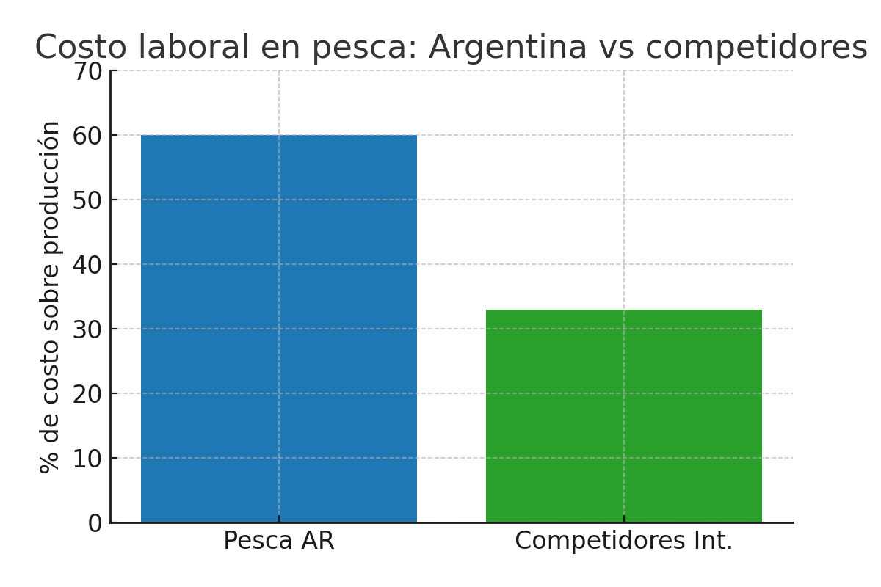
Retenciones a la exportación pesquera
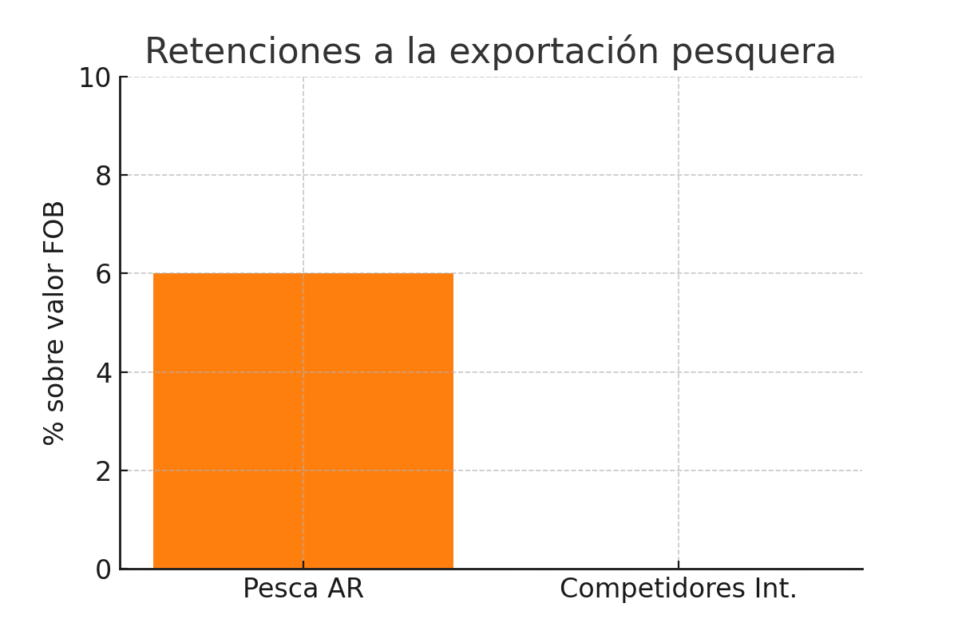
Costo de ART: Argentina vs competidores
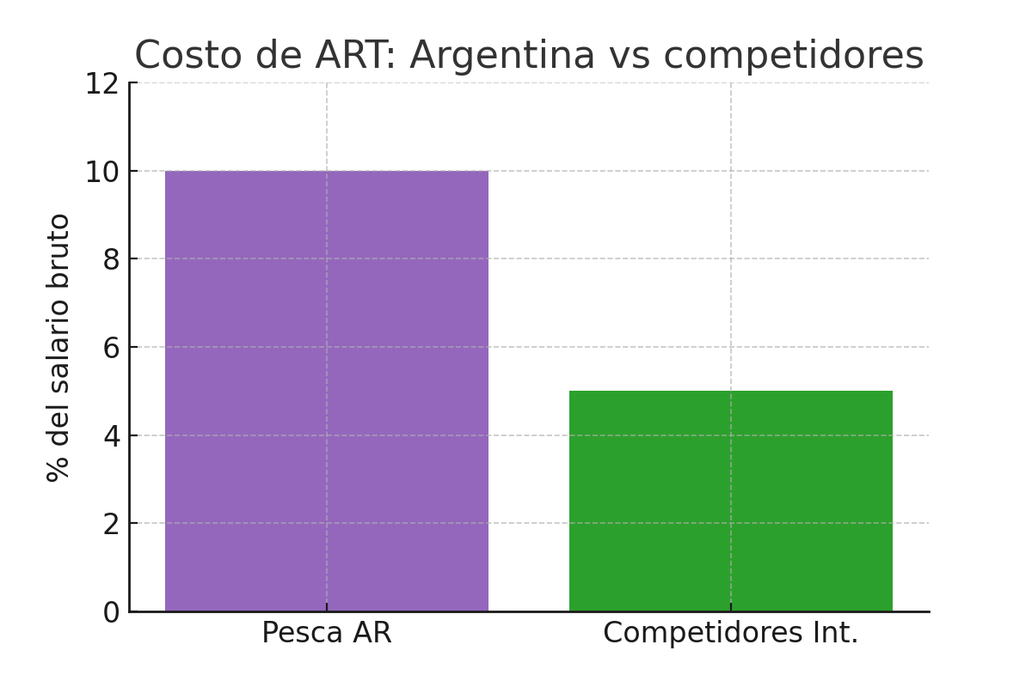
Litigiosidad laboral en el sector pesquero
